Nama : Malvin Iqbal Firdaus

NIM : L200170035

Kelas : B

**MODUL 09**

1. Ketikkan perintah ‘gedit fcreat.c’, kemudian tulis Kode Program seperti di bawah ini:

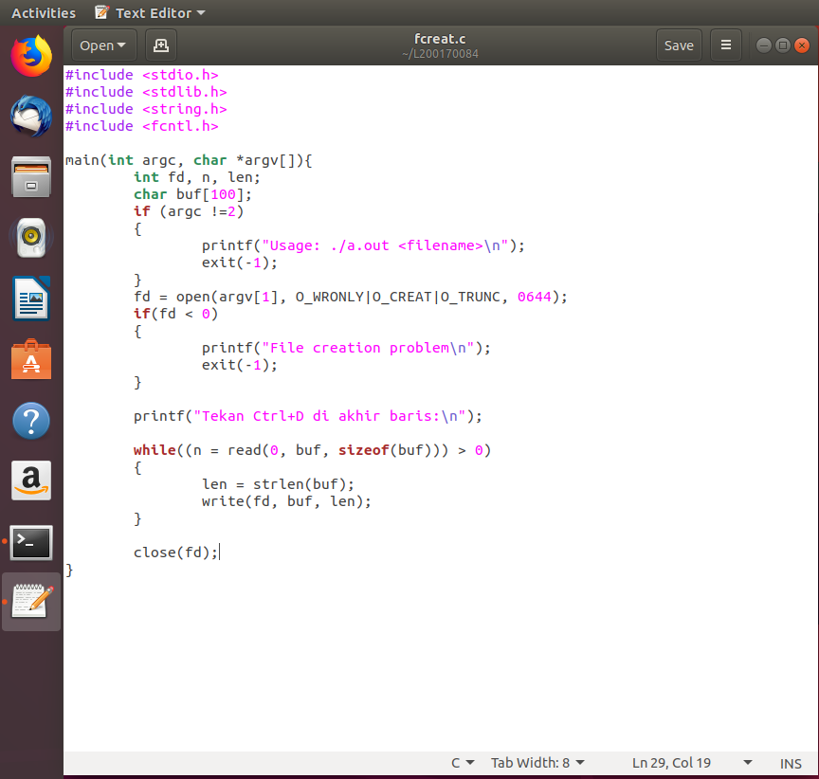

1. Kemudian compile dengan mengetikkan ‘gcc -o fcreat fcreat.c’, enter. Kemudian ketik ‘./fcreat 084.txt’, ketikkan teks yang akan disimpan dalam file. Untuk menyimpan dan menyudahi tekan tombol ‘Enter’ kemudian Ctrl+D

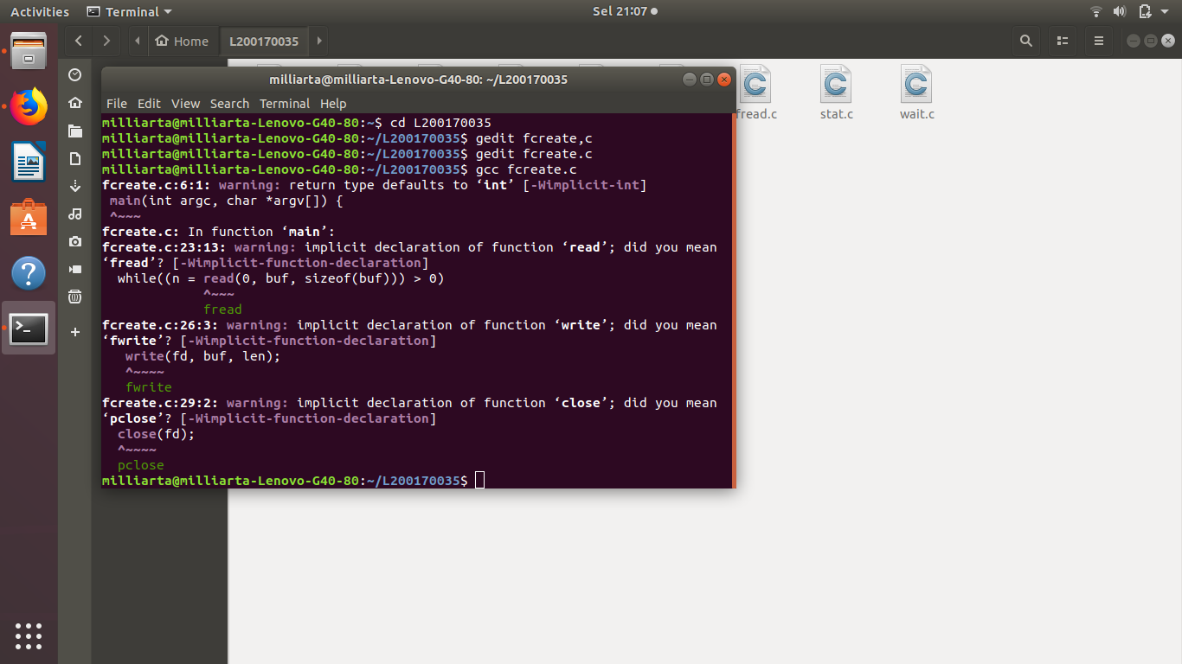

1. Kemudian lanjutkan dengan ‘gedit freat.c’ ketik Kode Program dan save

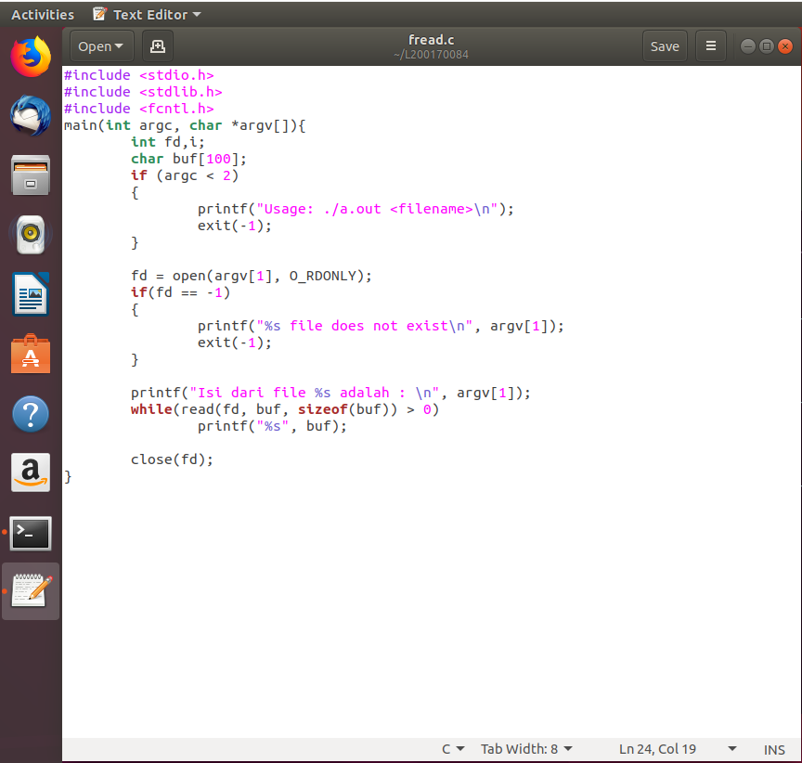

1. Compile dengan mengetik ‘gcc fread fread.c’, kemudian ketik ‘./fread 084.txt’ untuk membaca file pada 084.txt

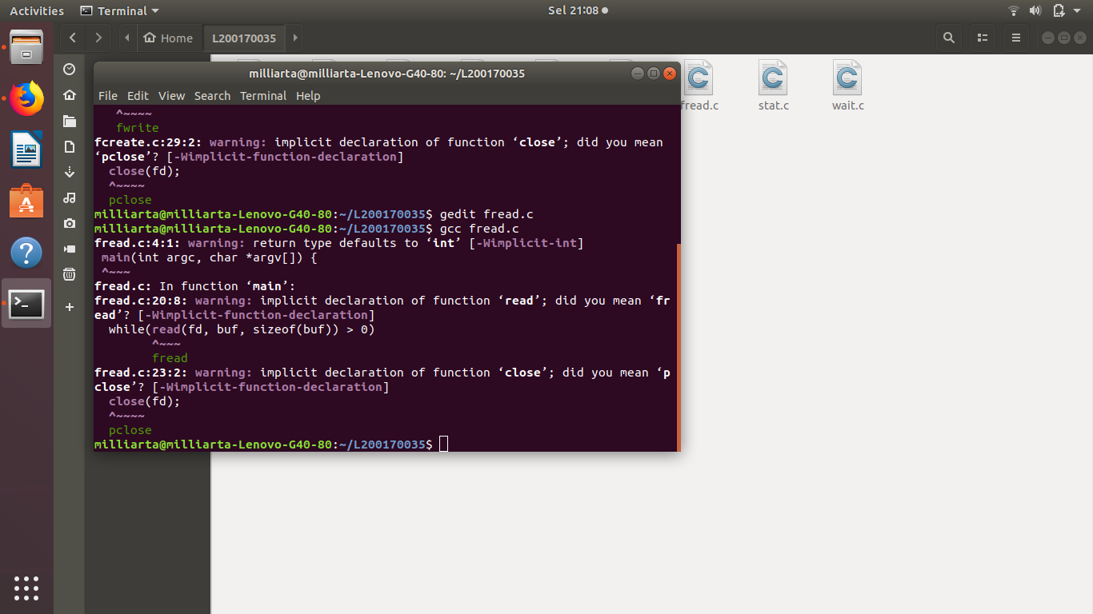

1. Lanjutkan dengan ‘gedit fappend.c’, tulis Kode Program dan save

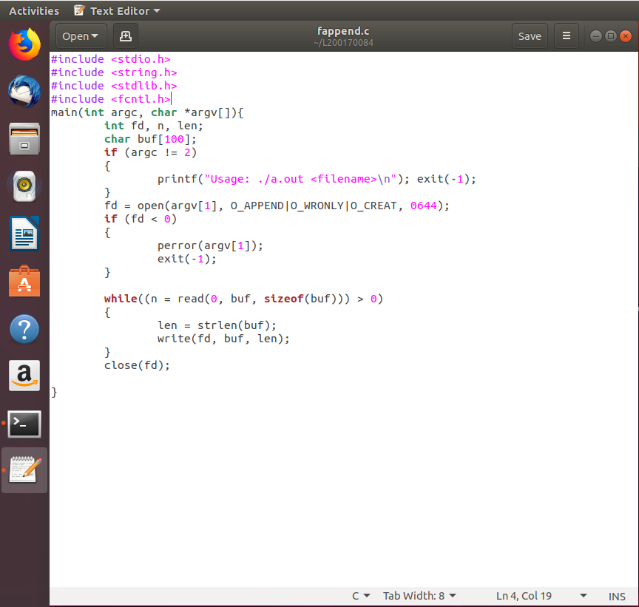

1. Kemudian compile dengan mengetikkan ‘gcc -o fappend fappend.c’, enter. Kemudian ketikkan ‘./fappend 084.txt’(enter) untuk menambah isi file pada 084.txt. dan ketikkan ‘./fread 084.txt’(enter) untuk melihat kebali file yang telah di tambahkan

